4.pielikums
Olaines novada pašvaldības domes 2026.gada 25.februāra sēdes lēmumam (2.prot., 17.p.)

Piešķirtais ielas nosaukums Sama iela zemes vienības daļai ar kadastra apzīmējumu 8080 021 1407

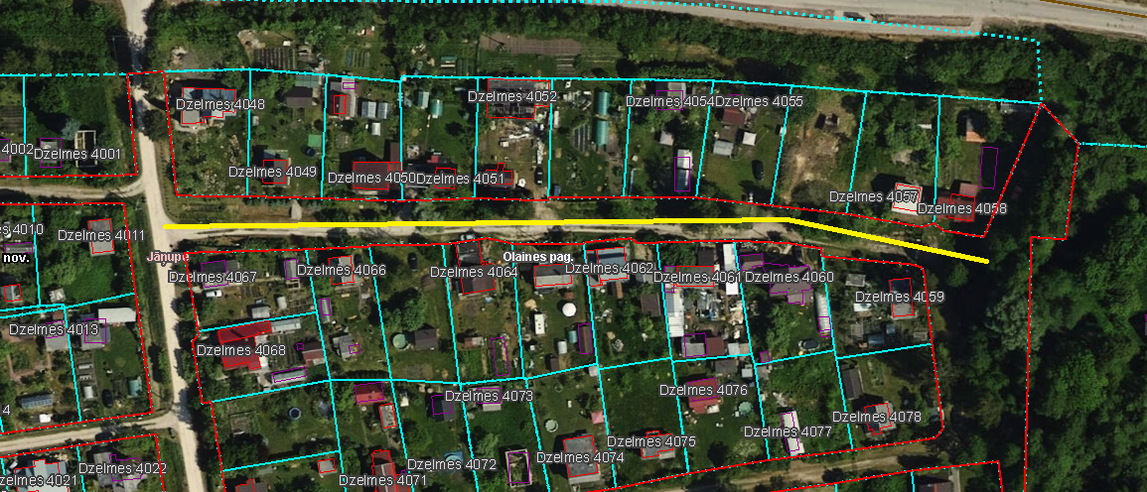

Veiktā darbība (adreses piešķiršana, maiņa, tai skaitā adreses pieraksta formas precizēšana, likvidēšana vai esošās adreses saglabāšana) | Adresācijas objekts (viensēta, ēka, apbūvei paredzēta zemes vienība un telpu grupa) | Adresācijas objekta un, ja nepieciešams, ar to funkcionāli saistīto objektu kadastra apzīmējums, ja tāds ir | Adresācijas objekta esošā adrese, ja tāda ir | Esošā adresācijas objekta kods adrešu klasifikatorā, ja tāds ir | Adresācijas objekta jaunā adrese | Adresācijas objekta un, ja nepieciešams, ar to funkcionāli saistīto objektu jaunais kadastra apzīmējums, ja tāds ir | Cita informācija, ja tāda ir
1 | 2 | 3 | 4 | 5 | 6 | 7 | 8
Adreses maiņa | Zemes vienībai  Dārza mājai | 80800211127  80800211127001 | “Dzelmes 4049”, Jāņupe, Olaines pag., Olaines nov., LV-2127 | 105566738 | Sama iela 1, Jāņupe, Olaines pag., Olaines nov., LV-2127
Adreses maiņa | Zemes vienībai  Dārza mājai  Siltumnīca  Garāža  Tualete | 80800211128  80800211128001  80800211128002  80800211128003  80800211128004 | “Dzelmes 4050”, Jāņupe, Olaines pag., Olaines nov., LV-2127 | 106135501 | Sama iela 3, Jāņupe, Olaines pag., Olaines nov., LV-2127
Adreses maiņa | Zemes vienībai  Dārza mājiņai | 80800211129  80800211129001 | “Dzelmes 4051”, Jāņupe, Olaines pag., Olaines nov., LV-2127 | 106135518 | Sama iela 5, Jāņupe, Olaines pag., Olaines nov., LV-2127
Adreses maiņa | Zemes vienībai  Dārza mājai | 80800211130  80800211130001 | “Dzelmes 4052”, Jāņupe, Olaines pag., Olaines nov., LV-2127 | 106567768 | Sama iela 7, Jāņupe, Olaines pag., Olaines nov., LV-2127
Adrese piešķiršana | Zemes vienībai | 80800211131 |  |  | Sama iela 9, Jāņupe, Olaines pag., Olaines nov., LV-2127
Adreses maiņa | Zemes vienībai  Viena dzīvokļa mājai  Citas, iepriekš neklasificētas | 80800211132  80800211132001  80800211132002 | “Dzelmes 4054”, Jāņupe, Olaines pag., Olaines nov., LV-2127 | 106567776 | Sama iela 11, Jāņupe, Olaines pag., Olaines nov., LV-2127
Adreses maiņa | Zemes vienībai  Viena dzīvokļa mājai | 80800211133  80800211133001 | “Dzelmes 4055”, Jāņupe, Olaines pag., Olaines nov., LV-2127 | 106584960 | Sama iela 13, Jāņupe, Olaines pag., Olaines nov., LV-2127
Adrese piešķiršana | Zemes vienībai | 80800211134 |  |  | Sama iela 15, Jāņupe, Olaines pag., Olaines nov., LV-2127
Adreses maiņa | Zemes vienībai  Dārza mājai | 80800211135  80800211135001 | “Dzelmes 4057”, Jāņupe, Olaines pag., Olaines nov., LV-2127 | 106150290 | Sama iela 17, Jāņupe, Olaines pag., Olaines nov., LV-2127
Adreses maiņa | Zemes vienībai  Dārza mājai  Siltumnīca | 808002111136  80800211136001  80800211136002 | “Dzelmes 4058”, Jāņupe, Olaines pag., Olaines nov., LV-2127 | 106150305 | Sama iela 19, Jāņupe, Olaines pag., Olaines nov., LV-2127
Adreses maiņa | Zemes vienībai  Dārza mājai  Siltumnīca  Saimniecības ēkai | 80800211005  80800211005001  80800211005002  80800211005003 | “Dzelmes 4066”, Jāņupe, Olaines pag., Olaines nov., LV-2127 | 106150225 | Sama iela 2, Jāņupe, Olaines pag., Olaines nov., LV-2127
Adrese piešķiršana | Zemes vienībai | 80800211004 |  |  | Sama iela 4, Jāņupe, Olaines pag., Olaines nov., LV-2127
Adreses maiņa | Zemes vienībai  Dārza mājai  Siltumnīca | 80800211003  80800211003001  80800211003002 | “Dzelmes 4064”, Jāņupe, Olaines pag., Olaines nov., LV-2127 | 106150217 | Sama iela 6, Jāņupe, Olaines pag., Olaines nov., LV-2127
Adreses maiņa | Zemes vienībai  Dārza mājai  Siltumnīca | 80800211002  80800211002001  80800211002002 | “Dzelmes 4063”, Jāņupe, Olaines pag., Olaines nov., LV-2127 | 105916472 | Sama iela 8, Jāņupe, Olaines pag., Olaines nov., LV-2127
Adreses maiņa | Zemes vienībai  Dārza mājai  Garāžai | 80800211140  80800211140001  8080021114002 | “Dzelmes 4062”, Jāņupe, Olaines pag., Olaines nov., LV-2127 | 106135542 | Sama iela 10, Jāņupe, Olaines pag., Olaines nov., LV-2127
Adreses maiņa | Zemes vienībai  Dārza mājai  Saimniecības ēkai  Siltumnīca | 80800211139  80800211139001  80800211139002  80800211139003 | “Dzelmes 4061”, Jāņupe, Olaines pag., Olaines nov., LV-2127 | 106135534 | Sama iela 12, Jāņupe, Olaines pag., Olaines nov., LV-2127
Adreses maiņa | Zemes vienībai  Siltumnīcai  Ēkai  Nojumei  Savrupmājai | 80800211138  80800211138003  80800211138004  80800211138005  80800211138006 | “Dzelmes 4060”, Jāņupe, Olaines pag., Olaines nov., LV-2127 | 106584977 | Sama iela 14, Jāņupe, Olaines pag., Olaines nov., LV-2127
Adreses maiņa | Zemes vienībai  Dārza mājai | 80800211137  80800211137001 | “Dzelmes 4059”, Jāņupe, Olaines pag., Olaines nov., LV-2127 | 106135526 | Sama iela 16, Jāņupe, Olaines pag., Olaines nov., LV-2127

Sagatavoja: īpašumu un juridiskās nodaļas speciāliste A. Lagutinska

